DMC INSTITUTE
Curso DataOps
Automatización del cálculo del salario total de empleados con Azure Data Factory y Azure DevOps
Informe del proyecto final
Frank Vargas Chavez
Lima, noviembre de 2026

1. Resumen
El proyecto implementa un flujo de datos que combina la tabla de empleados de una base de datos PostgreSQL con un archivo mensual de comisiones en formato CSV, calcula el salario total de cada empleado y publica el resultado como archivo Parquet en un Data Lake de Azure. El flujo se construyó en Azure Data Factory, se versiona en un repositorio Git de Azure Repos y se despliega a los entornos de prueba y producción con Azure Pipelines, con pruebas automáticas en cada etapa y una aprobación manual antes de producción.
La versión final del CI/CD completó sus tres etapas sin errores: 22 pruebas estáticas en la integración continua y 11 pruebas de calidad de datos en cada entorno. Para el periodo 202610 el resultado fue de 48 empleados y una suma de salarios totales de 352,183.40, idéntica en desarrollo, prueba y producción y coincidente con un cálculo independiente hecho directamente sobre las fuentes. El costo en Azure de todo el desarrollo fue de alrededor de 1.50 USD.
Tabla 1. Cumplimiento de los requisitos del enunciado
Requisito | Implementación
Extraer datos de dmc.rrhh.empleado | Actividad de copia cp_pg_empleado_a_raw con el conector de PostgreSQL; la contraseña se obtiene de Azure Key Vault
Procesar el CSV de comisiones desde Blob Storage | Dataset delimitado (separador ;, UTF-8) sobre ADLS Gen2, con el nombre del archivo parametrizado por periodo
Join por empleado_id y cálculo de salario_total | Data flow df_salario_total: left join, comisión cero para empleados sin registro y tope de comisión
Tabla consolidada en Parquet en el Data Lake | Salida en curated/salario_total/periodo=<AAAAMM>/, compresión Snappy
Repositorio con pipelines y plantillas ARM | Repositorio dataops-dmc en Azure Repos; recursos de ADF en adf/ y plantillas ARM generadas como artefacto en cada ejecución del CI
CI para validar y probar | Etapa CI con pruebas estáticas, validación de ADF y exportación de plantillas ARM
CD de desarrollo a producción con aprobaciones | DEV conectado a Git; despliegue automático a QAS y a PRD, este último con aprobación en el environment ADF-PRD
Evidencias de funcionamiento | 49 capturas, registro de pruebas y bitácora del proyecto

2. Fuentes de datos y reglas de negocio

2.1 Tabla de empleados
La tabla rrhh.empleado se encuentra en el servidor PostgreSQL del curso (mgg.vps.webdock.cloud, base dmc) y se accede con un usuario de solo lectura. Antes de diseñar el pipeline se perfiló con un cliente psql en un contenedor Docker. Las columnas relevantes son empleado_id, los nombres, el cargo, el departamento, mnt_salario y mnt_tope_comision, ambas de tipo numeric(10,2).

2.2 Archivo de comisiones
El archivo ComisionEmpleados_V1_202610.csv usa punto y coma como separador, está codificado en UTF-8 y tiene tres columnas: empleado_id, Nombre y Apellido y Comisión. El nombre del empleado incluye una coma interna y la columna de comisión lleva tilde, por lo que ambas se renombran dentro del data flow. El enunciado cita el archivo con distintos periodos (202510, 202608), así que el periodo se trató como parámetro del pipeline.
Tabla 2. Perfil de los datos de entrada
Indicador | Valor
Empleados en la tabla | 48 (IDs del 1 al 50; no existen el 4 ni el 49)
Salarios nulos | 0
Empleados con tope de comisión | 18 (entre 300 y 580); 30 sin tope
Filas del CSV | 34
Empleados sin registro en el CSV | 15 (IDs 6, 7, 8, 38 a 48 y 50)
Comisiones sin empleado | 1 (ID 4, inexistente en la tabla)
Rango de comisiones del CSV | 8,250 a 12,750

2.3 Reglas de negocio
- Se conservan todos los empleados de la tabla (left join). Si un empleado no figura en el CSV, su comisión es cero. La comisión del ID 4 se descarta porque el empleado no existe.
- Cuando el empleado tiene tope, la comisión aplicada es el menor valor entre la comisión y mnt_tope_comision; si no tiene tope, se aplica la comisión completa.
- El tope se controla con el parámetro aplicar_tope (si o no), porque reduce de forma importante las comisiones de 13 empleados y conviene poder ejecutar ambas variantes.
- salario_total = mnt_salario + comision_aplicada.

3. Arquitectura de la solución
La solución usa tres entornos con la misma estructura: desarrollo (DEV), prueba (QAS) y producción (PRD). En cada uno hay un Data Factory, un Data Lake ADLS Gen2 con los contenedores raw y curated, y un Key Vault con las credenciales de PostgreSQL. Solo el Data Factory de DEV está conectado a Git; QAS y PRD reciben los cambios exclusivamente a través del CI/CD, lo que evita modificaciones manuales en esos entornos.
El pipeline tiene dos actividades. La primera copia la tabla de empleados desde PostgreSQL a raw/empleados/ en formato Parquet, porque los data flows de ADF no pueden leer directamente de un PostgreSQL externo. La segunda ejecuta el data flow, que une esa copia con el CSV de raw/comisiones/, aplica las reglas y escribe el resultado en curated/.
Tabla 3. Componentes de la solución
Componente | Servicio | Función
Fuente relacional | PostgreSQL (servidor del curso) | Tabla rrhh.empleado
Almacenamiento | Azure Data Lake Storage Gen2 | CSV de entrada, copia de empleados y salida Parquet
Orquestación y transformación | Azure Data Factory | Pipeline pl_salario_total y data flow df_salario_total
Secretos | Azure Key Vault | Credenciales de PostgreSQL
Control de versiones | Azure Repos | Código de ADF, CI/CD, scripts, pruebas y documentación
Integración y despliegue | Azure Pipelines | Pruebas, plantillas ARM y despliegue a QAS y PRD

Tabla 4. Recursos por entorno (región East US)
Recurso | DEV | QAS | PRD
Grupo de recursos | az-fv-dev-de-rg-dataops | az-fv-qas-de-rg-dataops | az-fv-prd-de-rg-dataops
Data Factory | az-fv-dev-de-dfc-etl | az-fv-qas-de-dfc-etl | az-fv-prd-de-dfc-etl
Data Lake | azfvdevdedlslake | azfvqasdedlslake | azfvprddedlslake
Key Vault | az-fv-dev-de-kvt-etl | az-fv-qas-de-kvt-etl | az-fv-prd-de-kvt-etl

4. Infraestructura y seguridad
La infraestructura se crea con el script scripts/provisionar_azure.sh, que recibe el nombre del entorno y deja todo listo en un solo paso: el grupo de recursos con etiquetas, el Data Lake con TLS 1.2 y sin acceso público, los contenedores, la carga del CSV, el Key Vault con autorización RBAC y sus cinco secretos, y el Data Factory con identidad administrada y sus permisos. Usar un script permitió reproducir QAS y PRD exactamente igual que DEV.
Las medidas de seguridad aplicadas fueron las siguientes:
- El repositorio no contiene credenciales. La contraseña se pasa al script por variable de entorno y queda guardada solo en Key Vault; el archivo original con la conexión está excluido por .gitignore. Antes de cada commit se verificó que la contraseña no apareciera en los cambios.
- Data Factory accede a Key Vault y al Data Lake con su identidad administrada, mediante los roles Key Vault Secrets User y Storage Blob Data Contributor, sin claves de acceso.
- La service connection de Azure DevOps usa workload identity federation, que no requiere secretos ni su rotación. Por mínimo privilegio, su rol Contributor se limitó a los grupos de recursos de QAS y PRD.
- Se configuró un presupuesto mensual de 5 USD con alertas por correo, para detectar recursos que queden encendidos.
El servidor PostgreSQL del curso no tiene SSL activo, por lo que la conexión desde Data Factory no va cifrada. Es una limitación de la fuente que se dejó documentada; en un entorno real se exigiría cifrado en tránsito.

5. Pipeline en Azure Data Factory

5.1 Servicios vinculados y conjuntos de datos
Tabla 5. Servicios vinculados y datasets
Nombre | Tipo | Descripción
ls_kv_etl | Azure Key Vault | Key Vault del entorno; identidad administrada
ls_adls_lake | ADLS Gen2 | Data Lake del entorno; identidad administrada
ls_pgsql_empleado | PostgreSQL | Servidor del curso; contraseña desde Key Vault (secreto pg-password)
ds_pg_empleado | Tabla PostgreSQL | rrhh.empleado
ds_adls_empleado_parquet | Parquet | raw/empleados/empleado.parquet
ds_adls_comision_csv | Texto delimitado | raw/comisiones/<archivo>, nombre parametrizado
ds_adls_salario_parquet | Parquet | curated/salario_total/periodo=<AAAAMM>/

5.2 Flujo de datos
El data flow df_salario_total recibe los parámetros periodo y aplicar_tope. Los montos de la copia de PostgreSQL llegan como decimal(38,18) y se convierten a decimal(10,2) antes de cualquier comparación, para que todos los valores tengan el mismo tipo.
Tabla 6. Transformaciones del data flow
Paso | Tipo | Qué hace
srcEmpleado | Origen | Lee la copia Parquet de la tabla de empleados
srcComision | Origen | Lee el CSV de comisiones del periodo
renombrarComision | Selección | Renombra las columnas del CSV a nombres sin espacios ni tildes
joinEmpleadoComision | Join | Left join por empleado_id
calcComision | Columna derivada | Convierte montos, asigna comisión cero si no hay registro y marca tiene_comision
calcSalarioTotal | Columna derivada | Aplica el tope, calcula comision_aplicada, salario_total, el periodo y la fecha de proceso
selectSalida | Selección | Ordena y deja las 14 columnas finales
sinkSalarioTotal | Destino | Escribe el Parquet en curated/, vaciando antes la carpeta del periodo

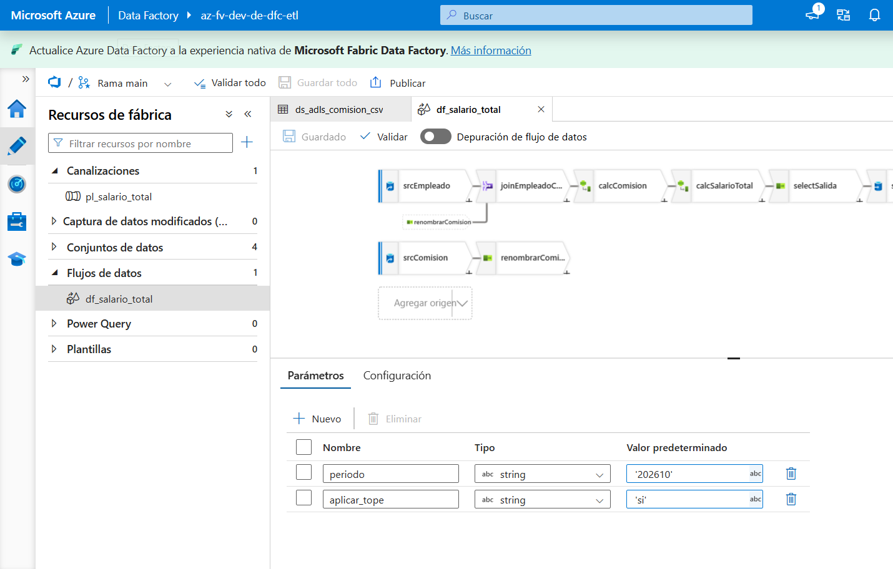
Figura 1. Data flow df_salario_total en ADF Studio
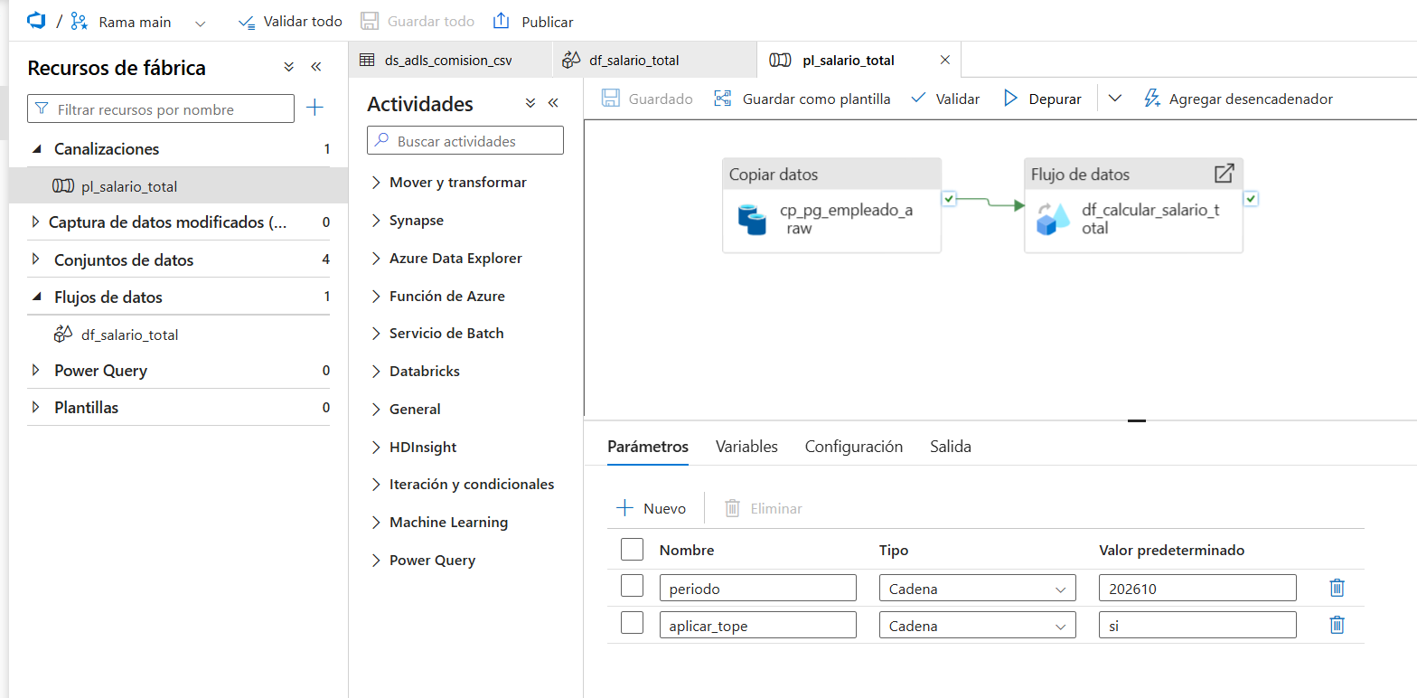
Figura 2. Pipeline pl_salario_total: copia y data flow, con sus parámetros

5.3 Estructura de la salida
Tabla 7. Columnas del archivo Parquet de salida
Columna | Descripción
empleado_id | Identificador del empleado
nom_empleado, ape_empleado | Nombres y apellidos
cod_cargo, cod_departamento | Cargo y departamento
mnt_salario | Salario base
tiene_comision | Indica si el empleado figura en el CSV
comision_original | Comisión del CSV (0 si no figura)
mnt_tope_comision | Tope del empleado (vacío si no tiene)
tope_aplicado | Indica si la comisión se redujo al tope
comision_aplicada | Comisión considerada en el cálculo
salario_total | mnt_salario + comision_aplicada
periodo | Periodo procesado (AAAAMM)
fecha_proceso | Fecha y hora de la ejecución

6. Control de versiones
El repositorio dataops-dmc se alojó en Azure Repos. La rama main es la rama de colaboración de Data Factory y la que dispara el CI/CD. Ningún cambio se subió directamente a main: cada uno se desarrolló en una rama feature/ o fix/ y se integró con un pull request, con merge sin fast-forward para conservar la trazabilidad, y luego se eliminó la rama.
Tabla 8. Pull requests del proyecto
PR | Rama | Contenido
#1 | feature/pipeline-salario-total | Servicios vinculados, datasets, data flow, pipeline y resultado esperado
#2 | fix/df-tipos-decimales | Corrección de tipos decimales en el data flow y pruebas de calidad
#3 | feature/cicd-azure-pipelines | Pipeline de CI/CD, pruebas estáticas y script de ejecución
#4 | fix/nombre-deployment-arm | Nombre del despliegue ARM compatible con el script posterior de Microsoft
#5 | fix/carpeta-descarga-salida | Creación de la carpeta de descarga antes de las pruebas de calidad
#6 | docs/run3-exitoso | Documentación de la ejecución final y registro de pruebas

La estructura del repositorio separa el código de Data Factory (adf/), la definición del CI/CD (pipelines/), la herramienta de exportación ARM (build/), los scripts de infraestructura y ejecución (scripts/), las pruebas (tests/), los datos de ejemplo (data/sample/) y la documentación (docs/, README.md y BITACORA.md).
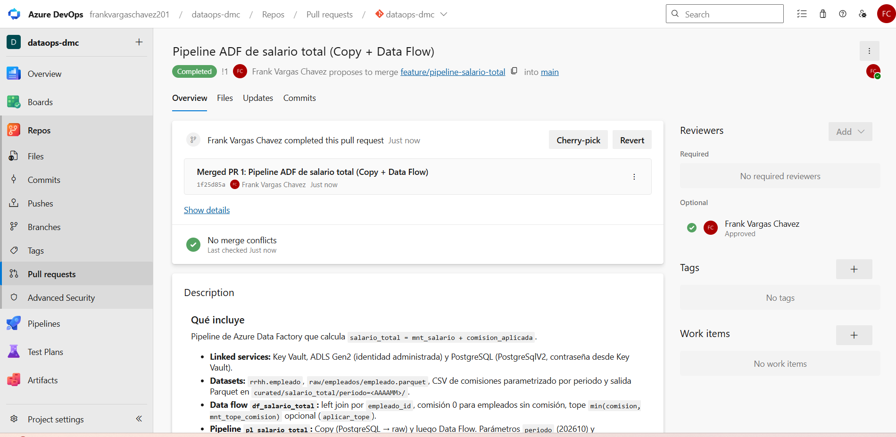
Figura 3. Pull request #1 aprobado y completado

7. Integración y despliegue continuos
El pipeline dataops-adf-cicd está definido en pipelines/azure-pipelines.yml y usa una plantilla común (pipelines/templates/deploy-adf.yml) para los dos entornos de destino. Se ejecuta automáticamente con cada cambio en main que afecte al código de ADF, al propio pipeline, a las pruebas o a los scripts.
Tabla 9. Etapas del CI/CD
Etapa | Pasos
CI | Ejecuta las 22 pruebas estáticas con pytest y publica sus resultados; valida los recursos de ADF y exporta las plantillas ARM con @microsoft/azure-data-factory-utilities; publica el artefacto ArmTemplate
CD QAS | Script previo de Microsoft (detiene triggers); despliegue de la plantilla ARM con los parámetros de QAS; script posterior (limpieza); ejecución de pl_salario_total; descarga del Parquet y pruebas de calidad
CD PRD | Espera la aprobación del environment ADF-PRD y repite la secuencia en producción

Las plantillas ARM se generan en el CI a partir de adf/ en lugar de usar el botón Publicar de ADF, que es la publicación automatizada recomendada por Microsoft. Entre entornos solo cambian tres parámetros de la plantilla: el nombre del Data Factory, la URL del Data Lake y la URL del Key Vault. Se comprobó, leyendo los servicios vinculados desplegados, que QAS quedó apuntando a sus propios recursos y no a los de DEV.
El despliegue a producción requiere aprobación: el environment ADF-PRD tiene un control de aprobación con un plazo de 72 horas y la instrucción de revisar el resultado de QAS antes de aprobar. Como cada etapa de despliegue ejecuta el pipeline de datos y valida su salida, la aprobación se basa en un resultado real del entorno de prueba.
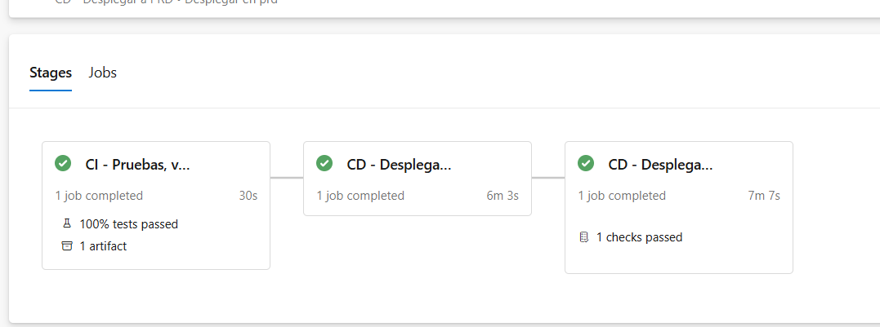
Figura 4. Ejecución final del CI/CD con las tres etapas completadas
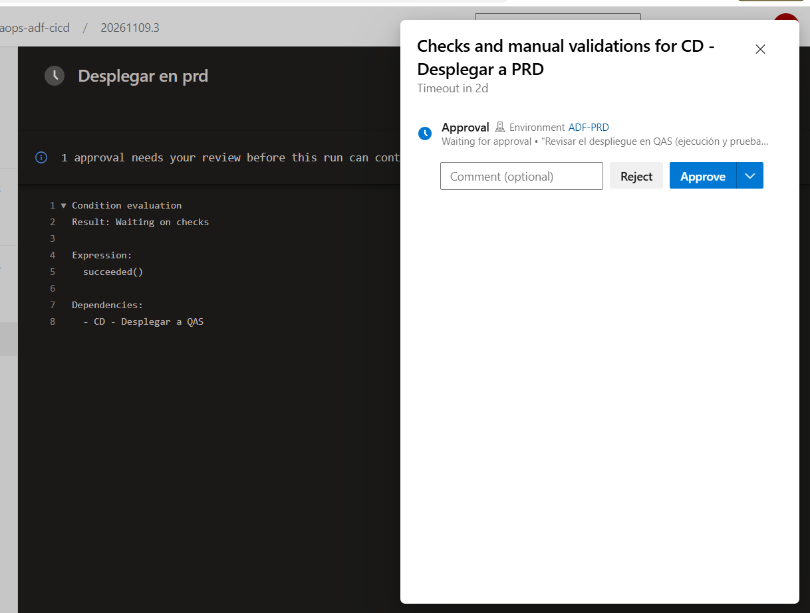
Figura 5. Aprobación manual requerida antes del despliegue a producción
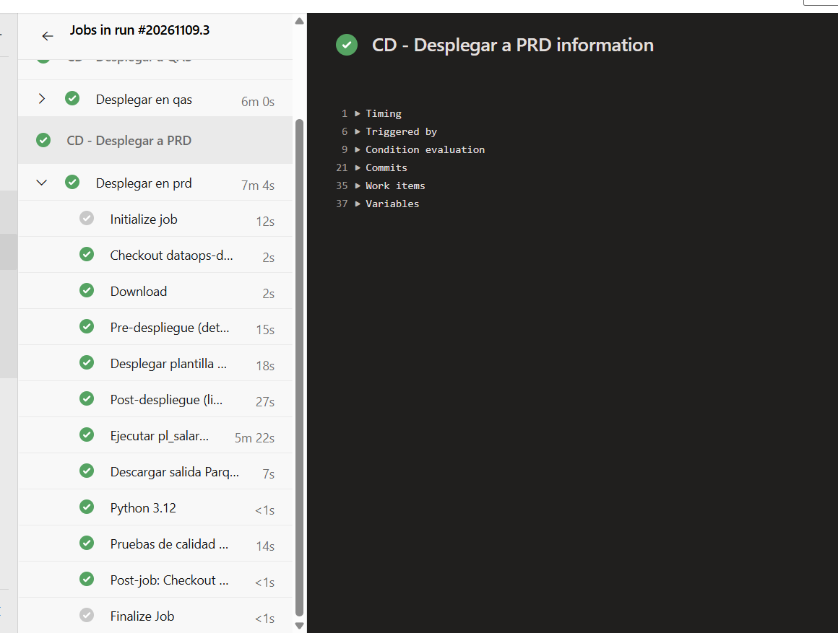
Figura 6. Pasos del despliegue a producción

8. Pruebas y resultados

8.1 Estrategia de pruebas
Las pruebas se organizaron en tres niveles. El primero revisa el código de Data Factory sin conectarse a Azure, en cada ejecución del CI. El segundo valida en ADF Studio la definición del pipeline y las conexiones a las fuentes. El tercero comprueba los datos producidos en cada entorno, comparándolos con un resultado esperado que se calculó por separado con Python a partir de la base y del CSV (tests/esperado_salario_total_202610.csv). Ese cálculo independiente evita que el pipeline se valide contra sí mismo.

8.2 Pruebas estáticas del código
Tabla 10. Pruebas estáticas (tests/test_adf_estatico.py)
Categoría | Pruebas | Qué verifican
Estructura | 11 | Existen los nueve recursos esperados, cada nombre coincide con su archivo y no hay referencias a recursos inexistentes
Seguridad | 3 | Contraseña solo desde Key Vault, ninguna clave o cadena de conexión en texto plano y Data Lake con identidad administrada
Reglas de negocio | 7 | Left join, comisión cero, tope parametrizado, fórmula, salida Parquet por periodo, formato del CSV y copia antes del data flow
Coherencia | 1 | El resultado esperado cumple las reglas de negocio

8.3 Pruebas de calidad de datos
Tabla 11. Pruebas de calidad sobre la salida (tests/validar_salida.py)
Prueba | DEV | QAS | PRD
Esquema con las 14 columnas | OK | OK | OK
48 filas | OK | OK | OK
empleado_id sin duplicados | OK | OK | OK
salario_total sin nulos | OK | OK | OK
salario_total mayor que cero | OK | OK | OK
Todos los empleados de la base presentes | OK | OK | OK
Valores por empleado iguales al esperado | OK | OK | OK
Comisión cero para empleados sin registro | OK | OK | OK
Comisión aplicada menor o igual al tope | OK | OK | OK
salario_total = mnt_salario + comision_aplicada | OK | OK | OK
Suma de salario_total = 352,183.40 | OK | OK | OK

Tabla 12. Resultado del periodo 202610
Indicador | Valor
Empleados procesados | 48
Empleados sin comisión | 15
Empleados con tope aplicado | 13
Suma de salario_total | 352,183.40

8.4 Registro de ejecuciones
Tabla 13. Registro de pruebas realizadas
# | Prueba | Entorno | Resultado | Acción
1 | Validación de ADF y conexión de los tres servicios vinculados | DEV | Correcto | Ninguna
2 | Primera ejecución de pl_salario_total | DEV | Falló: tipos decimales en el data flow | PR #2
3 | Segunda ejecución y pruebas de calidad | DEV | Correcto, 11/11 | Ninguna
4 | Ejecución #1 del CI/CD | CI, QAS | CI correcto; falló el script posterior | PR #4
5 | Ejecución #2 del CI/CD | CI, QAS | Pipeline correcto en QAS; falló la descarga | PR #5
6 | Revisión de pasos pendientes y requisitos de PRD | QAS, PRD | Correcto | Ninguna
7 | Ejecución #3 del CI/CD con aprobación | CI, QAS, PRD | Correcto: 22/22 y 11/11 por entorno | Ninguna

Tabla 14. Ejecución final del CI/CD (20261109.3)
Etapa | Resultado | Duración | Detalle
CI | Correcto | 30 s | 22/22 pruebas, validación sin errores, artefacto ARM
CD QAS | Correcto | 6 min 04 s | Copia 21 s, data flow 3 min 35 s, calidad 11/11
Aprobación ADF-PRD | Aprobada | 1 min 31 s | Aprobador: Frank Vargas Chavez
CD PRD | Correcto | 7 min 08 s | Copia 19 s, data flow 4 min 33 s, calidad 11/11

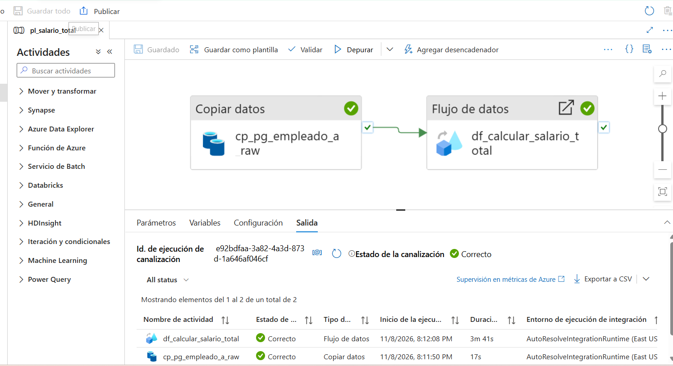
Figura 7. Ejecución de prueba en DEV con ambas actividades correctas
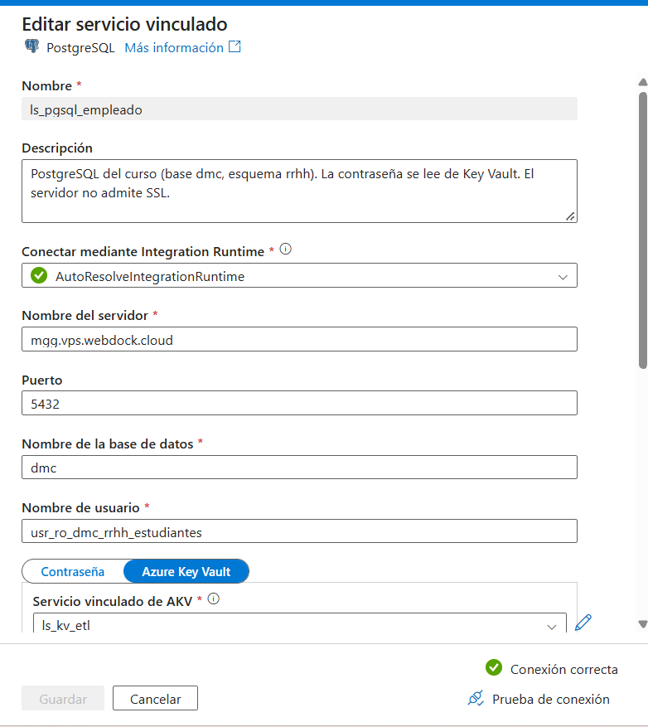
Figura 8. Prueba de conexión a PostgreSQL con la contraseña obtenida de Key Vault

9. Problemas encontrados y soluciones
Tabla 15. Incidencias del desarrollo
Problema | Causa | Solución
No se podían crear recursos | La cuenta no tenía suscripción | Suscripción de pago por uso con presupuesto y alertas
Falla de inicio de sesión en Azure CLI | El directorio exige autenticación multifactor | Inicio de sesión con código de dispositivo
Azure DevOps no veía la suscripción ni aceptaba la sesión de Azure | La organización quedó en el directorio de cuentas personales | Conexión de la organización al directorio de la suscripción
La service connection proponía un grupo de recursos interno | Valor por defecto del formulario | Alcance a todos los grupos y luego reducción del rol a QAS y PRD
DF-FN-0030 en el data flow | Montos copiados como decimal(38,18) frente a decimal(10,2) declarados | Conversión explícita de tipos y reemplazo de least() por iif()
Falla del script posterior al despliegue | El script busca despliegues llamados ArmTemplateForFactory* | Renombrar el despliegue ARM
Falla en la descarga de la salida | La carpeta destino no existía | Crear la carpeta antes de descargar

Después de la segunda falla del CI/CD se cambió el enfoque: en lugar de corregir y volver a ejecutar, se reprodujeron fuera del pipeline los pasos que todavía no habían corrido, con los mismos comandos y versiones del agente y sobre la salida real de QAS. También se verificaron los requisitos de PRD y se validó el YAML con la API de vista previa de Azure Pipelines. La ejecución siguiente fue correcta de principio a fin.

10. Costos
El gasto se concentra en el clúster de Spark que levanta cada ejecución del data flow, que se factura por vCore y por hora (0.273 USD por vCore-hora, con un mínimo de 8 vCores). Para no pagar tiempo ocioso, las pruebas en DEV se hicieron con el entorno de ejecución de la actividad y no con la sesión de depuración, que mantiene el clúster encendido una hora.
Tabla 16. Costo aproximado del proyecto
Concepto | Costo (USD)
Ejecuciones de prueba en DEV (2) | 0.35
Ejecución #2 del CI/CD (QAS) | 0.20
Ejecución #3 del CI/CD (QAS y PRD) | 0.45
Copias, orquestación, Data Lake y Key Vault | 0.30
Azure DevOps (repositorio y pipelines) | 0.00
Total aproximado | 1.30 a 1.50

Al cerrar la evaluación se eliminarán los tres grupos de recursos con el comando indicado en el README, lo que lleva el costo recurrente a cero.

11. Conclusiones
Se cumplieron los requisitos del enunciado: el pipeline extrae los empleados de PostgreSQL, procesa el CSV desde el Data Lake, aplica el join y las reglas de comisión y publica un Parquet consolidado. El código se versiona en Git y llega a prueba y producción por un proceso automatizado con pruebas y aprobación.
El aporte principal de las prácticas de DataOps fue la verificación automática de los datos en cada entorno. Que QAS y PRD produjeran exactamente el mismo resultado que el cálculo independiente da una garantía que no ofrece una ejecución manual exitosa. Las tres fallas del proceso se detectaron en el pipeline, antes de llegar a producción, y cada corrección quedó registrada en un pull request.
Como lecciones, conviene revisar el esquema real de los archivos intermedios antes de declarar tipos en un data flow, alinear desde el inicio el directorio de Azure DevOps con el de la suscripción y probar por separado los pasos de un pipeline de despliegue antes de ejecutarlo completo.

Anexo A. Evidencias complementarias
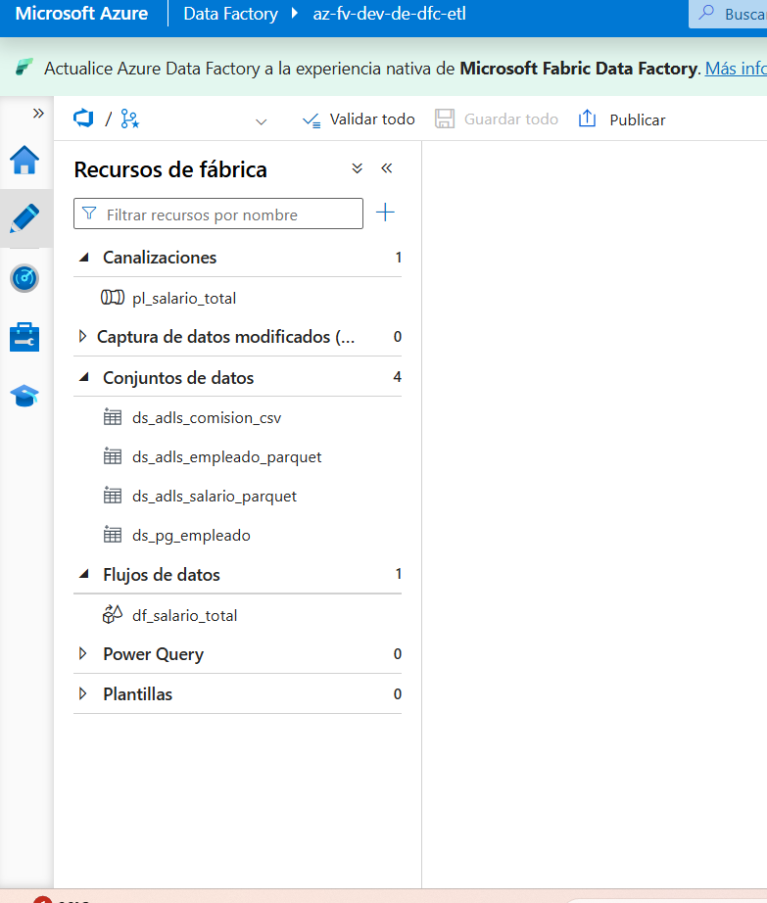
Figura 9. Recursos de ADF cargados desde Git en la rama main
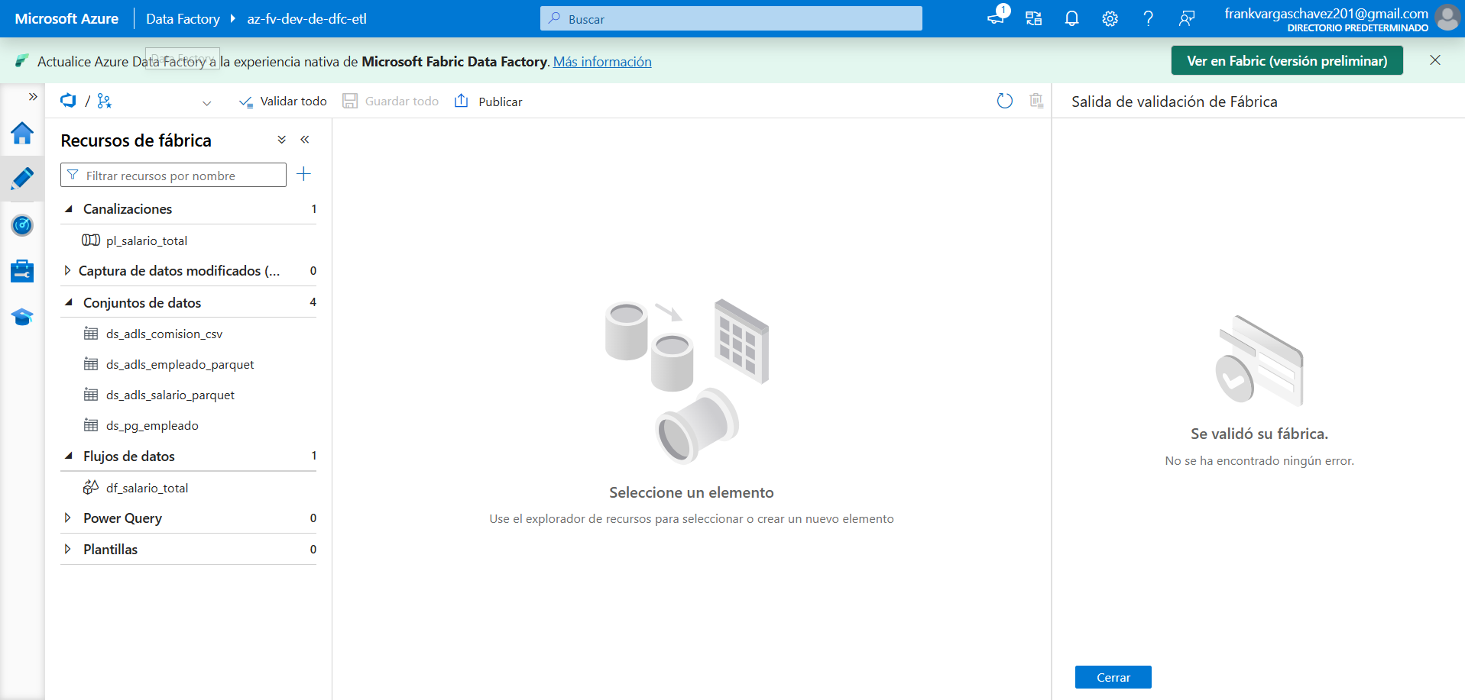
Figura 10. Validación de la fábrica sin errores
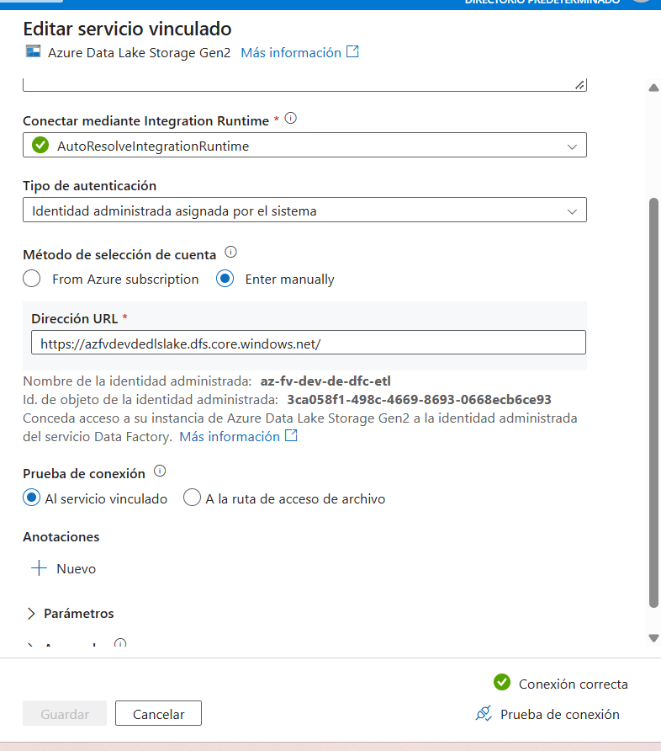
Figura 11. Conexión al Data Lake con identidad administrada
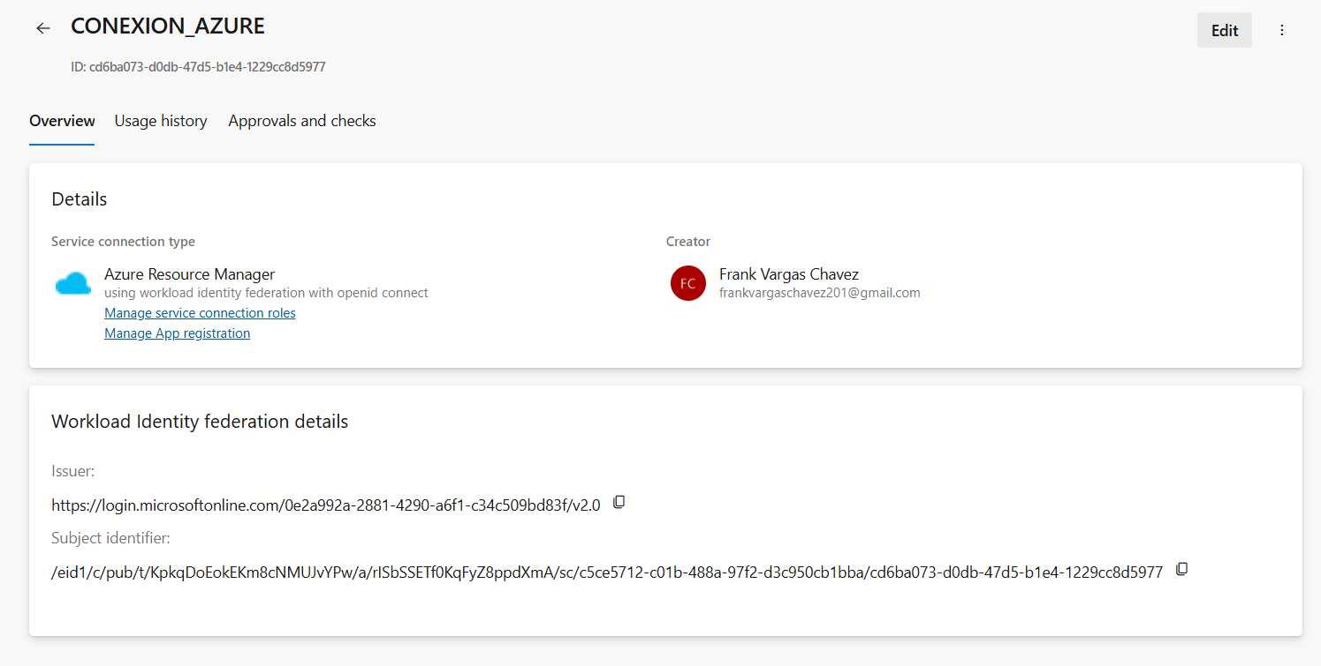
Figura 12. Service connection con workload identity federation
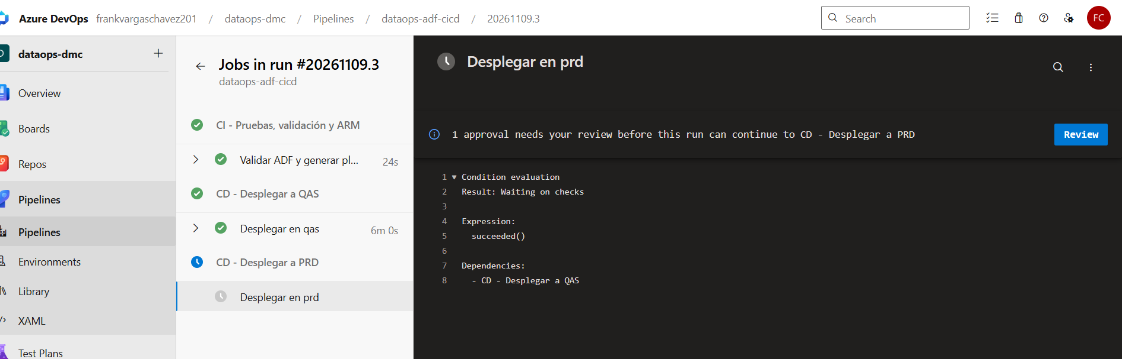
Figura 13. CI y QAS completados, producción en espera de aprobación

Anexo B. Índice de evidencias
Las 49 capturas del desarrollo están en la carpeta docs/evidencias del repositorio, con un índice que relaciona cada una con su etapa en la bitácora.
Tabla 17. Evidencias por etapa
Capturas | Etapa
01 – 02 | Suscripción de Azure
03 – 17 | Organización y proyecto de Azure DevOps, conexión al directorio
19 – 21 | Pull request #1
22 – 34 | Data Factory DEV: carga desde Git, validación, conexiones, data flow y pipeline
35 – 39 | Ejecuciones de prueba en DEV y resultado de las pruebas de calidad
40 – 43 | Agente de Azure Pipelines y service connection
44 – 45 | Ejecución #2 del CI/CD
46 – 49 | Ejecución #3 del CI/CD: aprobación y despliegue a producción

